Resolución del Pleno del Instituto de Transparencia, Acceso a la Información Pública y Protección de Datos Personales del Estado de México y Municipios, con domicilio en Metepec, Estado de México, de fecha cuatro de febrero del dos mil veintidós.
Visto el expediente relativo al recurso de revisión 05489/INFOEM/IP/RR/2021, interpuesto por XXXXXXXXXXXX, en lo sucesivo el RECURRENTE en contra de la respuesta a su solicitud de información con número de folio 00493/SF/IP/2021, por parte del Secretaría de Finanzas, en lo sucesivo el SUJETO OBLIGADO; se procede a dictar la presente resolución, con base en los siguientes:
- A N T E C E D E N T E S:
1. Solicitud de acceso a la información. Con fecha catorce de octubre del dos mil veintiuno, la parte RECURRENTE formuló solicitud de acceso a información pública al SUJETO OBLIGADO a través del Sistema de Acceso a la Información Mexiquense, en adelante SAIMEX, requiriéndole lo siguiente:
“Quiero copia simple vía saimex del documento que acredite el ultimo grado de estudio de Jerónimo Hernández de la Cruz, Julio David Pedraza Roldan y Salvador Cabral Hernández, es de mencionar que en la respuesta de fecha 27 de septiembre del año dos mil veintiuno mediante oficio No. 20704000020000S/156/2021, quiero se me aclare respecto a la información del C. Julio en cuanto apellidos y año que asumió el cargo de subdirector y el C. Jerónimo el año de su nuevo cargo.” (Sic)
Modalidad elegida para la entrega de la información: SAIMEX.
2. Respuesta. Con fecha de cuatro de noviembre del dos mil veintiuno, mediante SAIMEX, el SUJETO OBLIGADO dio respuesta en los siguientes términos:

“Sobre el particular, sírvase encontrar en archivo adjunto copia del oficio de notificación número 20700004S/UT-1766/2021 mediante el cual se detalla lo referente a su solicitud. Asimismo, se hace de su conocimiento que el Comité de Transparencia mediante Acuerdo CT-2021-0105 ha tenido a bien confirmar la clasificación como información confidencial de los datos personales que obran en los documentos referidos.”

Asimismo, el SUJETO OBLIGADO adjuntó a su respuesta los siguientes archivos:

“493 Sub. Planeación P..pdf”, mismo que contiene el oficio número 20704000020000S/185/2021, con la respuesta de la servidora pública habilitada de la subsecretaría de planeación y presupuesto, a través del cual informa en la parte medular lo siguiente:
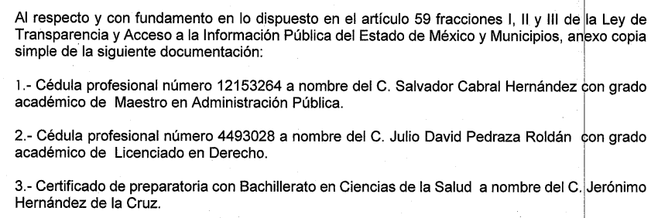

“493 Cedula y Titulo.pdf” Archivo que contiene las versiones públicas de los documentos antes mencionados.

“UIPPE 493.pdf” Contiene el oficio 20700004S/UT-1766/2021 a través del cual el Titular de la Unidad de Transparencia del Sujeto Obligado remite al solicitante la respuesta del servidor público habilitado.

3. Interposición del recurso de revisión. Con fecha once de noviembre de dos mil veintiuno, a través del SAIMEX, se interpuso el presente Recurso de Revisión por el RECURRENTE, en contra de la respuesta emitida por el Sujeto Obligado a la solicitud de información, en los siguientes términos:

a) Acto impugnado.
“No se dio respuesta en todos los puntos de la solicitud No. 00493/SF/IP/2021, con el folio No. 20704000020000S/185/2021, de fecha 21 de octubre de 202.”
b) Motivos de inconformidad.
“Falta información.”
4. Turno. De conformidad con el artículo 185, fracción I de la Ley de Transparencia y Acceso a la Información Pública del Estado de México y Municipios, el recurso de revisión número 05489/INFOEM/IP/RR/2021 se turnó por el sistema electrónico del Instituto de Transparencia, Acceso a la Información Pública y Protección de Datos Personales del Estado de México y Municipios, a la Comisionada Guadalupe Ramírez Peña, para su análisis, estudio, elaboración del proyecto y presentación ante el Pleno de este Instituto.

5. Admisión del recurso de revisión: En fecha dieciocho de noviembre del dos mil veintiuno, la Comisionada ponente, admitió a trámite el recurso de revisión que ahora se resuelve, dando un plazo máximo de siete días hábiles para que las partes manifestaran lo que a su derecho resultara conveniente, ofrecieran pruebas, formularan alegatos y el SUJETO OBLIGADO presentara su informe justificado.
6. Manifestaciones: De las constancias que integran el expediente en que se actúa se advierte que el RECURRENTE fue omiso en ofrecer pruebas y alegatos.
Por su parte, el SUJETO OBLIGADO en fecha veintiséis de noviembre del año dos mil veintiuno, remite los siguientes archivos electrónicos:

“RR 5489-22120 Informe Justificado.pdf”, en el cual se remite el Informe Justificado del Recurso de Revisión 05489/INFOEM/IP/RR/2021, para los efectos legales a que haya lugar.
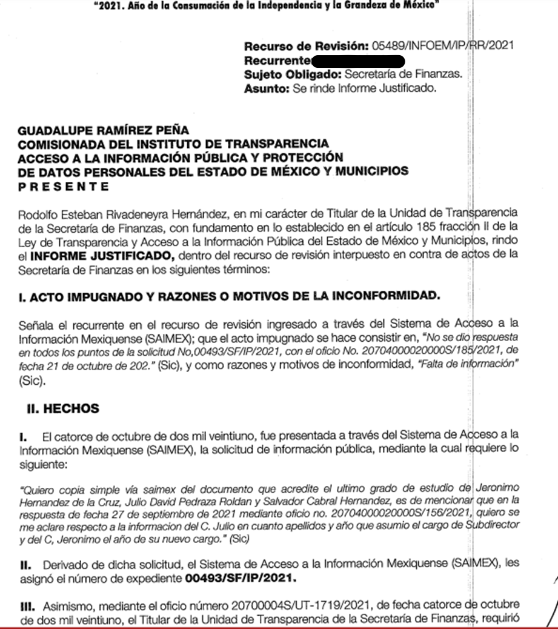

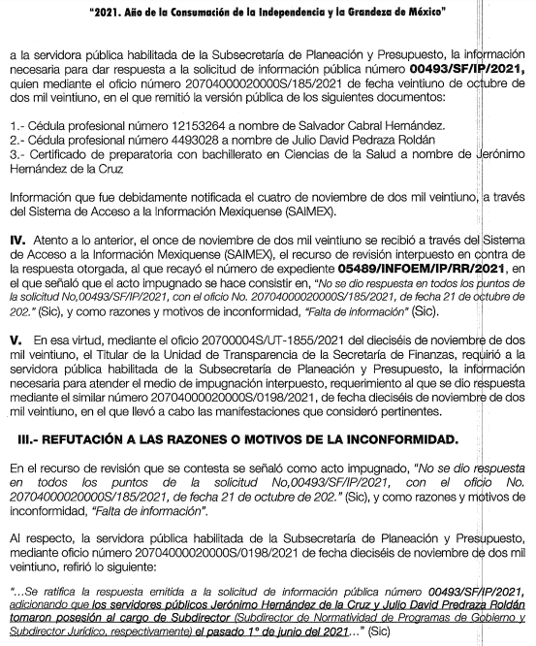

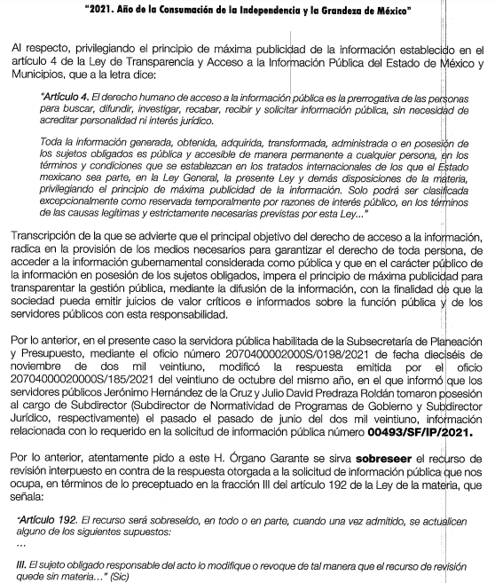

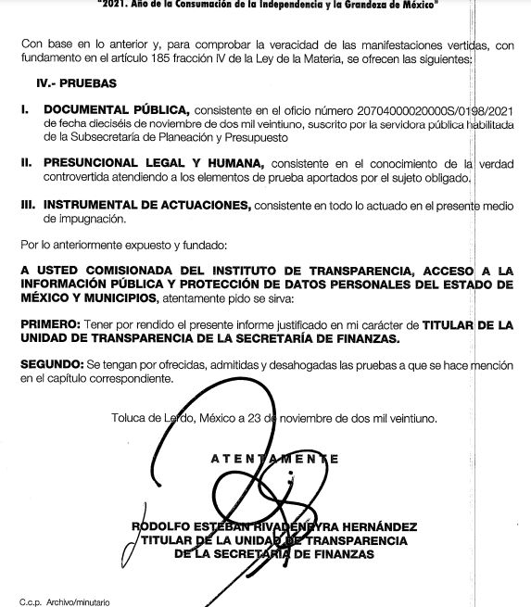

“RR 5489-2021 SPP.PDF”. Contiene el oficio número 207040000020000S/0198/2021 signado por la servidora pública habilitada de la Subsecretaría de Planeación y Presupuesto a través del cual ratifica su respuesta, adicionando la fecha en la que tomaron posesión a sus cargos los servidores públicos de los que se requiere información, tal como se advierte a continuación:
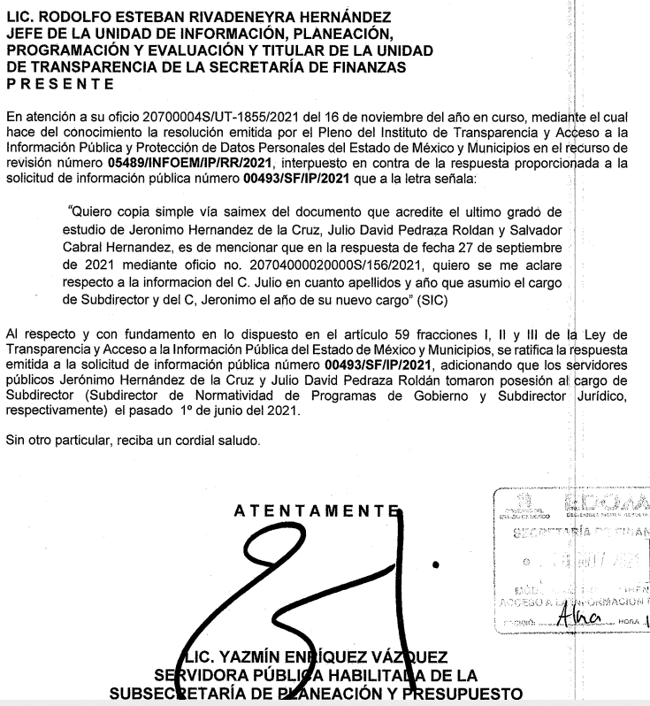

“CT-2021-105-pdf.” Consistente en el Acuerdo del Comité de Transparencia de la Secretaría de Finanzas, en la que clasifica como información confidencial de los datos personales consistentes en: Clave Única de Registro de Población (CURP), firmas, fotografías, calificaciones, tipo de examen y matrícula, contenidos en las cédulas profesionales números 12153264 y 4493028 correspondientes a Salvador Cabral Hernández y Julio David Pedraza Roldán, así como el certificado de preparatoria con bachillerato en ciencias de la salud a nombre de Jerónimo Hernández de la Cruz.

9.- Cierre de Instrucción. Con fecha veintiuno de diciembre de dos mil veintiuno, al no existir diligencias pendientes por desahogar, se emitió el acuerdo por medio del cual se declaró cerrada la instrucción y se determinó pasar el expediente a resolución, en términos de los dispuesto en los artículos 185, fracciones VI y VIII, de la Ley de Transparencia y Acceso a la Información Pública del Estado de México y Municipios, mismo que fue notificado a las partes el mismo día, a través del Sistema de Acceso a la Información Mexiquense (SAIMEX).
10. Ampliación del plazo. En fecha veintiséis de enero de dos mil veintidós, se notificó a las partes el Acuerdo de Ampliación de Plazo para resolver el medio de impugnación que nos ocupa, en términos de lo dispuesto por el artículo 181, párrafo tercero de la Ley de Transparencia y Acceso a la Información Pública del Estado de México y Municipios.

II C O N S I D E R A N D O:
Primero. Competencia. El Instituto de Transparencia, Acceso a la Información Pública y Protección de Datos Personales del Estado de México y Municipios, es competente para conocer y resolver el presente recurso de revisión interpuesto por la parte RECURRENTE, conforme a lo dispuesto en los artículos 6, apartado A de la Constitución Política de los Estados Unidos Mexicanos; 5, párrafos vigésimo noveno, trigésimo y trigésimo primero, fracciones IV y V de la Constitución Política del Estado Libre y Soberano de México; 1, 2, fracción II; 13, 29, 36, fracciones I y II; 176, 178, 179, 181 párrafo tercero y 185 de la Ley Transparencia y Acceso a la Información Pública del Estado de México y Municipios; 9, fracciones I y XXIV y 11 del Reglamento Interior del Instituto de Transparencia, Acceso a la Información Pública y Protección de Datos Personales del Estado de México y Municipios.
SEGUNDO. Oportunidad y Procedibilidad. Previo al estudio del fondo del asunto, se procede a analizar los requisitos de oportunidad y procedibilidad que debe reunir el recurso de revisión interpuesto, previstos en los artículos 178 y 180 de la Ley de Transparencia y Acceso a la Información Pública del Estado de México y Municipios.
El recurso de revisión fue interpuesto dentro del plazo de quince días hábiles, previsto en el artículo 178 de la Ley de Transparencia y Acceso a la Información Pública del Estado de México y Municipios, ya que el SUJETO OBLIGADO proporcionó respuesta a la solicitud de información el cuatro de noviembre de dos mil veintiuno, mientras que el RECURRENTE interpuso el recurso de revisión el once de noviembre del mismo año, esto es al quinto día posterior al que se notificó la respuesta; por ende, dentro del término legal que prevé el arábigo de referencia.
Por lo tanto, se acreditan los elementos formales exigidos por el artículo 180 de la Ley de Transparencia y Acceso a la Información Pública del Estado de México y Municipios, en atención a que fue presentado mediante el formato visible en el SAIMEX.
Asimismo, se advierte que resulta procedente la interposición del recurso, según lo manifestado por el RECURRENTE en sus motivos de inconformidad, de acuerdo al artículo 179, fracción IX del ordenamiento legal citado, que a la letra dice:
“Artículo 179. El recurso de revisión es un medio de protección que la Ley otorga a los particulares, para hacer valer su derecho de acceso a la información pública, y procederá en contra de las siguientes causas:
V. La entrega de información incompleta;…
TERCERO. Materia de la revisión en el recurso de revisión. De la revisión a las constancias que obran en el expediente electrónico se advierte que el tema sobre el que este Instituto se pronunciará será: verificar si la respuesta otorgada por parte del SUJETO OBLIGADO satisface los requerimientos del ahora RECURRENTE, o en su caso procede ordenar la entrega de la información faltante.
CUARTO. Estudio del asunto. El Derecho de Acceso a la Información Público, es el derecho humano reconocido en el artículo sexto de la Constitución Política de los Estados Unidos Mexicanos y en el artículo quinto de la Particular del Estado de México, por lo que al respecto, el SUJETO OBLIGADO debe ser cuidadoso del debido cumplimiento de las obligaciones constitucionales que se le imponen, que de acuerdo a lo dispuesto en el tercer párrafo del artículo primero de la Constitución Política de los Estados Unidos Mexicanos tiene el deber de “promover, respetar, proteger y garantizar los derechos humanos”, entre los cuales se encuentra este derecho.
Por lo anterior, se deduce que el derecho de acceso a la información pública es un derecho humano constitucionalmente reconocido y, por lo tanto, todas las autoridades en el ámbito de sus competencias, funciones y atribuciones tienen la obligación de respetarlo, protegerlo y garantizarlo.
Asimismo, el artículo primero Constitucional dispone de manera clara y precisa que, como consecuencia de la obligación que tienen las autoridades de promover, respetar, proteger y garantizar el derecho humano; el Estado deberá prevenir, investigar, sancionar y reparar las violaciones a los derechos humanos.
En tal sentido, la Ley de Transparencia y Acceso a la Información Pública del Estado de México y Municipios establece principios, bases generales y procedimientos para tutelar y garantizar la transparencia y el derecho humano de acceso a la información pública en posesión de los sujetos obligados; y para tal efecto, el artículo 176 establece que el recurso de revisión es la garantía secundaria mediante la cual se pretende reparar cualquier posible afectación al derecho de acceso a la información pública, siendo el medio para que este Órgano Garante después de realizar el análisis al procedimiento de acceso a la información, determine la posible afectación y de ser el caso ordene la reparación del derecho en cuestión.
En primer lugar, es conveniente analizar si la respuesta del SUJETO OBLIGADO cumple con los requisitos y procedimientos del derecho de acceso a la información pública, en atención a que en la Ley de Transparencia y Acceso a la Información Pública del Estado de México y Municipios en su artículo 4, dice que toda la información generada, obtenida, adquirida, transformada, administrada o en posesión de los Sujetos Obligados es pública y accesible de manera permanente a cualquier persona, privilegiando el principio de máxima publicidad, como así lo establece dicha determinación, que a continuación se trascribe para un mejor entendimiento:
“Artículo 4. El derecho humano de acceso a la información pública es la prerrogativa de las personas para buscar, difundir, investigar, recabar, recibir y solicitar información pública, sin necesidad de acreditar personalidad ni interés jurídico.
Toda la información generada, obtenida, adquirida, transformada, administrada o en posesión de los sujetos obligados es pública y accesible de manera permanente a cualquier persona, en los términos y condiciones que se establezcan en los tratados internacionales de los que el Estado mexicano sea parte, en la Ley General, la presente Ley y demás disposiciones de la materia, privilegiando el principio de máxima publicidad de la información. Solo podrá ser clasificada excepcionalmente Ley de Transparencia y Acceso a la Información Pública del Estado de México y Municipios 29 como reservada temporalmente por razones de interés público, en los términos de las causas legítimas y estrictamente necesarias previstas por esta Ley.
Los sujetos obligados deben poner en práctica, políticas y programas de acceso a la información que se apeguen a criterios de publicidad, veracidad, oportunidad, precisión y suficiencia en beneficio de los solicitantes.”(Sic)
De lo anterior, se desprende que los Sujetos Obligados tienen el deber de atender las solicitudes de acceso a la información pública que se les hagan de su conocimiento y proporcionar la información pública que obre en su poder conforme el estado que se encuentra y no hacer un procesamiento de la misma, ni presentarla conforme al interés del solicitante; como así lo establece el artículo 12 de la Ley de Transparencia y Acceso a la Información Pública del Estado de México y Municipios, el cual a la letra dice:
“Artículo12.- Quienes generen, recopilen, administren, manejen, procesen, archiven o conserven información pública serán responsables de la misma en los términos de las disposiciones jurídicas aplicables.
Los sujetos obligados sólo proporcionarán la información pública que se les requiera y que obre en sus archivos y en el estado en que ésta se encuentre. La obligación de proporcionar información no comprende el procesamiento de la misma, ni el presentarla conforme al interés del solicitante; no estarán obligados a generarla, resumirla, efectuar cálculos o practicar investigaciones.” (Sic)
En esa tesitura, el artículo 24 en su último párrafo de la Ley de la Materia, dispone que los Sujetos Obligados sólo proporcionarán la información pública que generen, administren o posean en el ejercicio de sus atribuciones; por consiguiente, la información pública se encuentra a disposición de cualquier persona, lo que implica que es deber de los Sujetos Obligados, garantizar el Derecho de Acceso a la Información Pública.
Siempre y cuando no se trate de información reservada o clasificada, que difundirla pondría en riesgo la seguridad jurídica y física del titular de la información, debiendo tener audacia los Sujetos Obligados para cuidar esta información a través del acuerdo clasificatorio del comité de transparencia y la versión pública que emita el servidor público habilitado de cada Sujeto Obligado; como así se establece en la Ley de Transparencia y Acceso a la Información Pública del Estado de México y Municipios.
En conclusión, el derecho de acceso a la información pública, consiste en que la información solicitada conste en un documento en cualquiera de sus formas, a saber: expedientes, reportes, estudios, actas, resoluciones, oficios, correspondencia, acuerdos, directivas, directrices, circulares, contratos, convenios, instructivos, notas, memorandos, estadísticas o bien, cualquier otro registro que documente el ejercicio de las facultades, funciones y competencias de los Sujetos Obligados; los que, podrán estar en cualquier medio, sea escrito, impreso, sonoro, visual, electrónico, informático u holográfico de conformidad con el artículo 3, fracción XI de la Ley de la materia, el cual señala lo siguiente:
“Artículo 3. Para los efectos de la presente Ley se entenderá por:
…
XI. Documento: Los expedientes, reportes, estudios, actas, resoluciones, oficios, correspondencia, acuerdos, directivas, directrices, circulares, contratos, convenios, instructivos, notas, memorandos, estadísticas o bien, cualquier otro registro que documente el ejercicio de las facultades, funciones y competencias de los sujetos obligados, sus servidores públicos e integrantes, sin importar su fuente o fecha de elaboración. Los documentos podrán estar en cualquier medio, sea escrito, impreso, sonoro, visual, electrónico, informático u holográfico…” (Sic)
Siendo aplicable, el Criterio de interpretación en el orden administrativo número 0002-11, emitido por Acuerdo del Pleno del Instituto de Transparencia y Acceso a la Información Pública del Estado de México y Municipios; publicado en el Periódico Oficial del Gobierno del Estado Libre y Soberano de México “Gaceta del Gobierno”, el diecinueve de octubre de dos mil once, cuyo rubro y texto refieren lo siguiente:

“CRITERIO 0002-11
INFORMACIÓN PÚBLICA, CONCEPTO DE, EN MATERIA DE TRANSPARENCIA. INTERPRETACIÓN SISTEMÁTICA DE LOS ARTÍCULOS 2°, FRACCIÓN V, XV, Y XVI, 3°, 4°, 11 Y 41. De conformidad con los artículos antes referidos, el derecho de acceso a la información pública, se define en cuanto a su alcance y resultado material, el acceso a los archivos, registros y documentos públicos, administrados, generados o en posesión de los órganos u organismos públicos, en virtud del ejercicio de sus funciones de derecho público, sin importar su fuente, soporte o fecha de elaboración.
En consecuencia el acceso a la información se refiere a que se cumplan cualquiera de los siguientes tres supuestos:
1) Que se trate de información registrada en cualquier soporte documental, que en ejercicio de las atribuciones conferidas, sea generada por los Sujetos Obligados;
2) Que se trate de información registrada en cualquier soporte documental, que en ejercicio de las atribuciones conferidas, sea administrada por los Sujetos Obligados, y
3) Que se trate de información registrada en cualquier soporte documental, que en ejercicio de las atribuciones conferidas, se encuentre en posesión de los Sujetos Obligados.”
En este sentido, es de suma importancia mencionar que de las constancias que integran el expediente se advierte lo siguiente:
SOLICITUD | RESPUESTA | MOTIVOS DE INCONFORMIDAD | INFORME JUSTIFICADO
Documento que acredite el ultimo grado de estudio de:  a) Jerónimo Hernández de la Cruz;  b)Julio David Pedraza Roldan; y,  c) Salvador Cabral Hernández | Versión pública de los siguientes documentos:  Certificado bachillerato  Cedula profesional 4493028  Cedula profesional 12153264  (no se adjunta acuerdo de comité) | FALTA INFORMACIÓN | Ratifica su respuesta y adjunta el acuerdo del Comité de Transparencia respecto a la versión pública de los documentos remitidos
Apellidos del C. Julio y año que asumió el cargo de Subdirector y del C, Jerónimo el año de su nuevo cargo. | No dio respuesta | FALTA INFORMACIÓN | Se precisa que los servidores públicos Jerónimo Hernández de la Cruz y Julio David Pedraza Roldán tomaron posesión al cargo de (Subdirector de Normatividad de Programas de Gobierno y Subdirector Jurídico, respectivamente) el pasado 1º de junio de 2021.

Al respecto, se estima pertinente mencionar que, del análisis realizado a la información proporcionada por el SUJETO OBLIGADO, tanto en respuesta a la solicitud de información como al rendir su informe justificado asume que genera, administra y posee la información requerida por el RECURRENTE, motivo por el cual se omitirá insertar su fuente obligacional.
Ahora bien, respecto a la parte de la solicitud de información relativa al Documento que acredite el último grado de estudios de los servidores públicos referidos en la solicitud se advierte que el SUJETO OBLIGADO envió, al momento de emitir su respuesta, la información solicitada por el RECURRENTE; no obstante, no puede pasar inadvertido para este Órgano Garante, que si bien, los archivos electrónicos contienen los documentos requeridos, también lo es que, la misma no fue acompañada del acuerdo de comité de transparencia, incumpliendo con lo previsto en el artículo 49, fracciones II y VIII y 149 de la Ley de referencia, en relación con lo establecido en los Lineamientos Generales en materia de Clasificación y Desclasificación de la Información, así como para Elaboración de Versiones Públicas, por lo que se ha reiterado que la entrega de documentos, en su versión pública, debe acompañarse necesariamente del Acuerdo del Comité de Transparencia que la sustente, en el que se expongan los fundamentos y razonamientos que llevaron al SUJETO OBLIGADO a testar, suprimir o eliminar datos de dicho soporte documental, ya que no hacerlo implica que lo entregado no es legal ni formalmente una versión pública, sino más bien una documentación ilegible, incompleta o tachada; pues no señalar las razones por las que no se aprecian determinados datos, ya sea porque se testan o suprimen, deja al solicitante en estado de incertidumbre, al no conocer o comprender porque no aparecen en la documentación respectiva, es decir, si no se exponen de manera puntual las razones de ello se estaría violentando desde un inicio el derecho de acceso a la información del solicitante.
Ahora bien, no obstante que dicho Acuerdo fue remitido mediante informe justificado, con ello no se satisface el derecho de acceso a la información del particular, toda vez que se advierte que el SUJETO OBLIGADO realizó una versión pública excesiva, al clasificar datos que no actualizan el supuesto de confidencialidad, en atención a las consideraciones siguientes:
- Respecto a la cédula profesional de Julio David Pedraza Roldan (Subdirector Jurídico) y del Certificado de bachillerato de Jerónimo Hernández de la Cruz (Subdirector de Normatividad de Programas de Gobierno) clasifica como confidencial las fotografías de dichos servidores públicos.
Al respecto, es de señalar que este Instituto considera que la fotografía contenida en títulos, cédulas profesionales o certificados de estudios es no es susceptible de clasificarse como confidencial, en virtud del interés público que existe de conocer que la persona que se ostenta con una calidad profesional determinada es la misma que aparece en dichos documentos oficiales, resulta aplicable lo referido por el Órgano Garante Nacional a través del criterio número 15-17, el cual, lleva por rubro y texto, lo siguiente:
Fotografía en título o cédula profesional es de acceso público. Si bien la fotografía de una persona física es un dato personal, cuando se encuentra en un título o cédula profesional no es susceptible de clasificarse como confidencial, en virtud del interés público que existe de conocer que la persona que se ostenta con una calidad profesional determinada es la misma que aparece en dichos documentos oficiales.
De esta manera, la fotografía contenida en el título o cédula profesional es pública y susceptible de divulgación, más aún que se trata de servidores públicos que de acuerdo a lo informado por el Sujeto Obligado ostentan cargos de mandos medios.
Asimismo, se advierte que de la cédula profesional de Salvador Cabral Hernández, el Sujeto Obligado testa la clave tanto del programa (maestría), como de la universidad, datos que no son considerados confidenciales, pues no se refieren a una clave alfanumérica relativa a una persona en particular, ni se vincula a otros datos personales como las calificaciones, por lo que dichos datos son de acceso público.
Como resultado de lo anterior, se aprecia que la versión pública proporcionada en respuesta es excesiva y a la vez restringe el derecho del RECURRENTE a acceder a información pública.
Bajo tales consideraciones, a pesar de que los documentos remitidos son idóneos para atender el requerimiento del RECURRENTE, del estudio efectuado se concluyó que éstos no se remitió en una correcta versión pública, por consiguiente, este Órgano Garante estima necesario ordenar al SUJETO OBLIGADO, remita nuevamente los soportes documentales en una correcta versión pública, en la cual se deje visible la información relativa a la fotografía de los servidores públicos, así como las claves del programa y universidad, versiones públicas que deberán ir acompañada del Acuerdo del Comité.
Contrario a lo anterior, es conveniente señalar que, en su respuesta, el SUJETO OBLIGADO omitió testar, la Clave Única de Registro de Población (CURP) y la cadena original (de la cual se desprende la CURP), dato que actualiza el supuesto de confidencialidad en términos del artículo 143, fracción I de la Ley de Transparencia y Acceso a la Información Pública del Estado de México y Municipios.
Sirve de sustento a lo anterior, el criterio 18-17 del Instituto Nacional de Transparencia, Acceso a la Información y Protección de Datos Personales:
Clave Única de Registro de Población (CURP). La Clave Única de Registro de Población se integra por datos personales que sólo conciernen al particular titular de la misma, como lo son su nombre, apellidos, fecha de nacimiento, lugar de nacimiento y sexo. Dichos datos, constituyen información que distingue plenamente a una persona física del resto de los habitantes del país, por lo que la CURP está considerada como información confidencial.
Al respecto, la Ley de Protección Datos en la entidad dispone en los artículos 4 fracciones VII y VIII y 17 en relación directa con el precepto legal 3 fracciones XX y XXI de la Ley en la Materia, lo siguiente:
“Artículo 4.- Para los efectos de esta Ley se entiende por:
(…)
VII. Datos personales: Cualquier información concerniente a una persona física o jurídica colectiva identificada o identificable, establecida en cualquier formato o modalidad y que esté almacenada en bases de datos, conforme a lo establecido en esta Ley.
VIII. Datos personales sensibles: Aquellos que afectan la esfera más íntima de su Titular, o cuya utilización indebida pueda dar origen a discriminación o conlleve un riesgo grave para éste.
Artículo 17.- Los datos personales sensibles son irrenunciables, intransferibles e indelegables, por lo que no podrán transmitirse salvo disposición legal o cuando medie el consentimiento del titular. Dicha obligación subsistirá aún después de finalizada la relación entre el sujeto obligado con el titular de los datos personales, así como después de finalizada la relación laboral entre el sujeto obligado y el responsable del sistema de datos personales o los usuarios.”
“Artículo 3. Para los efectos de la presente Ley se entenderá por:
XX. Información clasificada: Aquella considerada por la presente Ley como reservada o confidencial;
XXI. Información confidencial: Se considera como información confidencial los secretos bancario, fiduciario, industrial, comercial, fiscal, bursátil y postal, cuya titularidad corresponda a particulares, sujetos de derecho internacional o a sujetos obligados cuando no involucren el ejercicio de recursos públicos;…
Artículo 143. Para los efectos de esta Ley se considera información confidencial, la clasificada como tal, de manera permanente, por su naturaleza, cuando:
I. Se refiera a la información privada y los datos personales concernientes a una persona física o jurídico colectiva identificada o identificable;…”
”
De los preceptos en cita, se advierte que los datos personales constituyen la información relativa a una persona física o jurídica que la hace identificables, y que algunos casos pueden afectar su esfera íntima, ya sea porque conlleve a un riesgo grave o porque pueda ser motivo de discriminación, por lo tanto son datos personales sensibles, los cuales pueden ser clasificados como reservados o confidenciales.
En conclusión, la información relativa al CURP debe permanecer ajena al conocimiento de terceros, con independencia del principio de máxima publicidad que opera en materia de transparencia e información pública, toda vez que sobre éste prima el derecho de protección a datos personales de las personas físicas; por lo tanto, debe clasificarse como información confidencial.
En este sentido, en uno de los documentos remitidos por el SUJETO OBLIGADO que se observan inconsistencias, en virtud de que se dejaron visibles los datos correspondientes al CURP de un servidor público; dato que de acuerdo a la naturaleza jurídica del mismo debió testarse, por el cual la conducta desplegada por el Sujeto Obligado puede ser considerada como violatoria a la Ley de Transparencia y Acceso a la Información Pública del Estado de México y Municipios, así como de la Ley de Protección de Datos Personales en Posesión de Sujetos Obligados del Estado de México y Municipios; ante tal circunstancia el Pleno de este Organismo Garante de conformidad con el artículo 190 de la Ley de Transparencia y Acceso a la Información Pública del Estado de México y Municipios determina dar vista al Titular de la Contraloría Interna y Órgano de Control y Vigilancia de este Instituto a fin de que en ejercicio de sus funciones realice las actuaciones necesarias y determine el grado de responsabilidad del SUJETO OBLIGADO.
Por otra parte, respecto a lo requerido por el ahora RECURRENTE consistente en “Apellidos del C. Julio y año que asumió el cargo de Subdirector y del C, Jerónimo el año de su nuevo cargo”, se advierte que el SUJETO OBLIGADO en la respuesta inicial fue omiso en proporcionar la información, no obstante una vez interpuesto el Recurso de Revisión, el SUJETO OBLIGADO mediante Informe Justificado señaló que los Servidores Públicos Jerónimo Hernández de la Cruz y Julio David Pedraza Roldan tomaron posesión al cargo de subdirector (Subdirector de Normatividad de Programas de Gobierno y Subdirector Jurídico, respectivamente) el primero de junio del dos mil veintiuno.
Por lo que se estima, que la información entregada mediante informe justificado, corresponde a lo solicitado por el RECURRENTE.
Aunado a ello, cabe señalar que, el Sujeto Obligado dio respuesta a través de la Titular de la Unidad de Transparencia; y se citaron oficios emitidos la Subsecretaría de Planeación y Presupuesto, la cual tiene la potestad de conocer de información relacionada con rendir cuentas y atender los requerimientos en materia de administración de recursos humanos, por lo que es el área competente para conocer de la información solicitada, tal como se advierte del MANUAL GENERAL DE ORGANIZACIÓN DE LA SECRETARÍA DE FINANZAS:

ff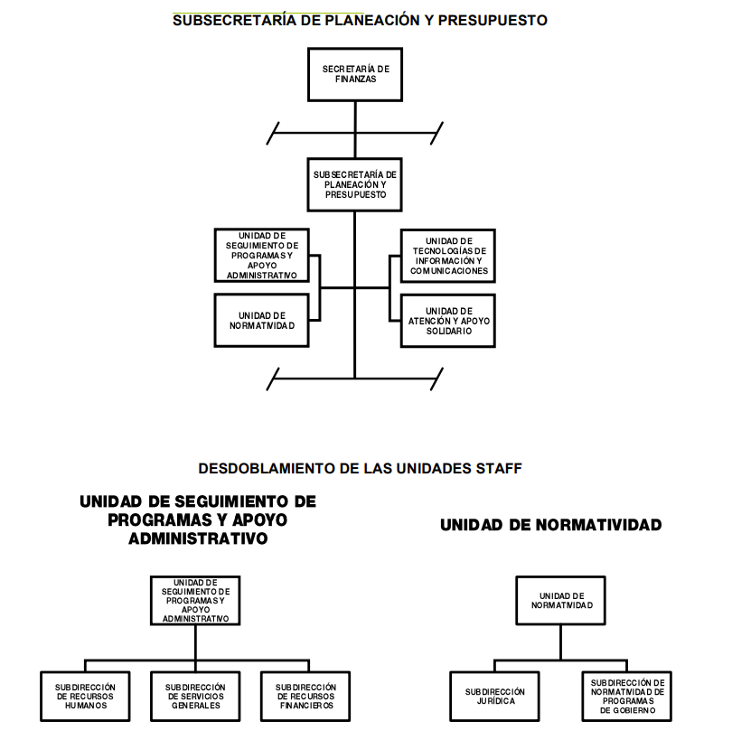
0704000010100S SUBDIRECCIÓN DE RECURSOS HUMANOS OBJETIVO: Coordinar y dirigir las actividades relacionadas con la administración y desarrollo de los recursos humanos de las unidades administrativas adscritas a la Subsecretaría de Planeación y Presupuesto.
De lo anterior se advierte que la Subsecretaría de Planeación y Presupuesto dentro de sus unidades de staff cuenta con la subdirección de recursos humanos, misma que en ejercicio de sus atribuciones, coordina y dirige las actividades relacionadas con la administración y desarrollo de los recursos humanos.
Por lo que se advierte que el SUJETO OBLIGADO realizó una búsqueda en sus archivos de la información solicitada por el Particular, proporcionándole los datos requeridos, razón por la cual es procede advertir que este Organismo Garante no está facultado para dudar de la veracidad de lo manifestado por el SUJETO OBLIGADO.
Lo anterior se robustece con lo plasmado en el criterio 31-10 emitido por el entonces Instituto Federal de Acceso a la Información y Protección de Datos (IFAI) ahora Instituto Nacional de Transparencia, Acceso a la Información, y Protección de Datos Personales (INAI), que lleva por rubro y texto los siguientes:
El Instituto Federal de Acceso a la Información y Protección de Datos no cuenta con facultades para pronunciarse respecto de la veracidad de los documentos proporcionados por los sujetos obligados. El Instituto Federal de Acceso a la Información y Protección de Datos es un órgano de la Administración Pública Federal con autonomía operativa, presupuestaria y de decisión, encargado de promover y difundir el ejercicio del derecho de acceso a la información; resolver sobre la negativa de las solicitudes de acceso a la información; y proteger los datos personales en poder de las dependencias y entidades. Sin embargo, no está facultado para pronunciarse sobre la veracidad de la información proporcionada por las autoridades en respuesta a las solicitudes de información que les presentan los particulares, en virtud de que en los artículos 49 y 50 de la Ley Federal de Transparencia y Acceso a la Información Pública Gubernamental no se prevé una causal que permita al Instituto Federal de Acceso a la Información y Protección de Datos conocer, vía recurso revisión, al respecto.
De tal suerte, se advierte que además el SUJETO OBLIGADO siguió el procedimiento establecido en los artículos 160 y 162 de la Ley de Transparencia y Acceso a la Información Pública del Estado de México y Municipios, los cuales disponen que los Sujetos Obligados deben otorgar acceso a los documentos que obren en sus archivos y que las unidades de transparencia deberán garantizar que las solicitudes se turnen a todas las áreas competentes.
En atención a ello y a que este Organismo Garante no puede dudar de la veracidad de lo manifestado por el Sujeto Obligado; es procedente tener por atendido el punto analizado.
QUINTO: Versión Pública

No pasa desapercibido, que los documentos que den cuenta de la información que se ordena entregar contiene información clasificada, por tratarse de datos personales confidenciales de acuerdo a lo establecido en el artículo 143, fracción I de la Ley de Transparencia y Acceso a la Información Pública del Estado de México y Municipios, por lo que es de señalar que, deberá llevarse a cabo la revisión de los documentos y hacer la entrega en versión pública, la misma deberá ser autorizada por el Comité de Transparencia, en donde se funde y motive la clasificación de la información eliminada, de conformidad con lo previsto en el artículo 49, fracciones II y VIII y 149 de la Ley de referencia, en relación con lo establecido en los Lineamientos Generales en materia de Clasificación y Desclasificación de la Información, así como para Elaboración de Versiones Públicas.

En efecto, cuando los documentos de acceso público pueden contener datos personales, que de hacerse públicos afectarían la intimidad, patrimonio y vida privada de sus titulares, se consideran confidenciales y por tanto deben testarse al momento de la elaboración de versiones públicas, de conformidad con la Ley de Transparencia y Acceso a la Información Pública del Estado de México y Municipios.

En principio, cabe mencionar que el artículo 6°, Apartado A), fracción II, de la Constitución Política de los Estados Unidos Mexicanos, prevé que la información que se refiere a la vida privada y los datos personales, será protegida en los términos y con las excepciones que fijen las leyes. Igualmente, el segundo párrafo del artículo 16 de la Carta Magna dispone que toda persona tiene derecho a la protección de sus datos personales, al acceso, rectificación y cancelación de los mismos; así como, a manifestar su oposición, en los términos que fije la ley, la cual establecerá los supuestos de excepción a los principios que rijan el tratamiento de datos, por razones de seguridad nacional, disposiciones de orden público, seguridad y salud públicas o para proteger los derechos de terceros.

Acorde con lo anterior, la Ley General de Transparencia y Acceso a la Información Pública, en su artículo 116, dispone que se considera información confidencial la que contenga datos personales concernientes a una persona física identificada o identificable.

De la misma manera, el artículo 5°, fracciones I y II de la Constitución Política del Estado Libre y Soberano de México, prevé que toda la información en posesión de los Sujetos Obligados será pública; no obstante, aquella referente a la intimidad de la vida privada y la imagen de las personas, será protegida a través de un marco jurídico rígido, de tratamiento y manejo de datos personales.

Por su parte, el artículo 24, fracción VI, de la Ley de Transparencia y Acceso a la Información Pública del Estado de México y Municipios, precisa que los Sujetos Obligados serán los responsables de proteger y resguardar la información clasificada como reservada o confidencial.

En concordancia con lo previo, el artículo 143, fracción I, de la Ley previamente citada, establece que la información privada y los datos personales, concernientes a una persona física o jurídica colectiva identificada o identificable son confidenciales.

Asimismo, en el artículo 145 de la Ley de Transparencia y Acceso a la Información Pública del Estado de México y Municipios, prevé que para que los Sujetos Obligados puedan permitir el acceso a la información confidencial, requieren obtener el consentimiento de los particulares titulares de la información, excepto cuando i) la información se encuentre en registros públicos o fuentes de acceso público, ii) por ley tenga el carácter de pública, iii) exista una orden judicial, iv) por razones de seguridad nacional y salubridad general o v) para proteger los derechos de terceros o cuando se transmita entre sujetos obligados en términos de los tratados y los acuerdos interinstitucionales.

En términos de lo expuesto, la documentación y aquellos datos que se consideren confidenciales, serán una limitante del derecho de acceso a la información, siempre y cuando:

- Se trate de datos personales o información privada; esto es, información concerniente a una persona física o jurídico colectiva y que esta sea identificada o identificable.
- Para la difusión de los datos, se requiera el consentimiento del titular.

Así, de conformidad con el artículo 3°, fracción IX, de la Ley de Transparencia y Acceso a la Información Pública del Estado de México y Municipios, con relación el diverso 4°, fracciones XI y XII, de la Ley de Protección de Datos Personales en Posesión de Sujetos Obligados del Estado de México y Municipios, se advierte que son datos personales, la información concerniente a una persona física identificada o identificable (cuando su identidad pueda determinarse directa o indirectamente a través de cualquier documento informativo físico o electrónico), establecida en cualquier formato o modalidad.

Además, en el artículo 5° de dicho ordenamiento jurídico, establece que es la Ley aplicable para todo tratamiento de datos personales.

En ese orden de ideas, los artículos 6°, 7°, 8° y 14 de la Ley de Protección de Datos Personales en Posesión de Sujetos Obligados del Estado de México y Municipios, disponen que los responsables del tratamiento de datos personales, deben observar los principios de licitud, consentimiento, información, calidad, lealtad, finalidad, proporcionalidad y responsabilidad; además, que dicho tratamiento deberá obedecer exclusivamente a sus atribuciones legales y con el consentimiento de su titular, además de que debe estar justificado en ley (principio de finalidad).

Por tales situaciones, un dato personal es cualquier información que pueda hacer a una persona física identificada e identificable, como su nombre o imagen. Asimismo, la doctrina desarrollada a nivel internacional, respecto del tema de datos personales, establece que también las preferencias, gustos, cualidades, opiniones y creencias, constituyen datos personales. En este sentido, cualquier información que por sí sola o relacionada con otra permita hacer identificable a una persona, es un dato personal, susceptible de ser clasificado.

En este contexto, la confidencialidad de los datos personales, tiene por objetivo establecer el límite del derecho de acceso a la información a partir del derecho a la intimidad y la vida privada de los individuos. Sobre el particular, el legislador realizó un análisis en donde se ponderaban dos derechos: el derecho a la intimidad y la protección de los datos personales versus el interés público de conocer el ejercicio de atribuciones y de recursos públicos de las instituciones y es a partir de ahí, en donde las instituciones públicas deben determinar la publicidad de su información.
De tal suerte, las instituciones públicas tienen la doble responsabilidad, por un lado, de proteger los datos personales y por otro, darles publicidad cuando la relevancia de esos datos sea de interés público.
En este orden de ideas, toda la información que transparente la gestión pública, favorezca la rendición de cuentas y contribuya a la democratización del Estado Mexicano es, sin excepción, de naturaleza pública.
En consecuencia y en mérito de lo expuesto en líneas anteriores, resultan fundadas las razones o motivos de inconformidad hechos valer por el RECURRENTE dentro del recurso de revisión 05489/INFOEM/IP/RR/2021; por ello, y con fundamento en la fracción III del numeral 186 de la Ley de Transparencia y Acceso a la Información Pública del Estado de México y Municipios, se MODIFICA la respuesta a la solicitud de información número 00493/SF/IP/2021.
Así, con fundamento en lo prescrito en los artículos 5 párrafos trigésimo, trigésimo primero y trigésimo segundo fracciones IV y V de la Constitución Política del Estado Libre y Soberano de México; 2, fracción II; 29, 36 fracciones I y II; 176, 178, 181, 185, fracción I, 186 y 188 de la Ley de Transparencia y Acceso a la Información Pública del Estado de México y Municipios, este Pleno:
III. R E S U E L V E:

PRIMERO. Resultan fundados los motivos de inconformidad hechos valer por el RECURRENTE en el recurso de revisión 05489/INFOEM/IP/RR/2021, en términos del Considerando CUARTO.
TERCERO. Se MODIFICA la respuesta emitida por SUJETO OBLIGADO a la solicitud de información número 00493/SF/IP/2021 y se ORDENA haga entrega, vía SAIMEX, en versión pública correcta, la siguiente información:
- Documento que acredite el último grado de estudio de Julio David Pedraza Roldan, Salvador Cabral Hernández y Jerónimo Hernández de la Cruz.

Para la versión pública, se deberá emitir el Acuerdo del Comité de Transparencia de acuerdo con la Ley de Transparencia y Acceso a la Información Pública del Estado de México y Municipios, en el que funde y motive las razones sobre los datos que se supriman o eliminen de los soportes documentales.
CUARTO. Notifíquese vía SAIMEX al Responsable de la Unidad de Transparencia del Sujeto Obligado, para que conforme a los artículos 186, último párrafo y 189, párrafo segundo de la Ley de Transparencia y Acceso a la Información Pública del Estado de México y Municipios dé cumplimiento a lo ordenado dentro del plazo de diez días hábiles, debiendo informar a este Instituto en un plazo de tres días hábiles siguientes sobre el cumplimiento dado a la presente resolución.
QUINTO. De conformidad con el artículo 198 de la Ley de Transparencia y Acceso a la Información Pública del Estado de México y Municipios, de considerarlo procedente, el Sujeto Obligado de manera fundada y motivada, podrá solicitar una ampliación de plazo para el cumplimiento de la presente resolución.
SEXTO. Notifíquese vía SAIMEX al RECURRENTE la presente resolución, además que podrá impugnarla vía Juicio de Amparo en los términos de las leyes aplicables, de conformidad con lo establecido en el artículo 196 de la Ley de Transparencia y Acceso a la Información Pública del Estado de México y Municipios.
SÉPTIMO. Gírese oficio al Contralor Interno de este Instituto para que actúe en razón de su competencia, en términos de lo expuesto en el Considerando Cuarto de la presente resolución.
ASÍ LO RESUELVE, POR UNANIMIDAD DE VOTOS, EL PLENO DEL INSTITUTO DE TRANSPARENCIA, ACCESO A LA INFORMACIÓN PÚBLICA Y PROTECCIÓN DE DATOS PERSONALES DEL ESTADO DE MÉXICO Y MUNICIPIOS, CONFORMADO POR LOS COMISIONADOS JOSÉ MARTÍNEZ VILCHIS; MARÍA DEL ROSARIO MEJÍA AYALA, SHARON CRISTINA MORALES MARTÍNEZ (AUSENCIA JUSTIFICADA); LUIS GUSTAVO PARRA NORIEGA (CON VOTO PARTICULAR) Y GUADALUPE RAMÍREZ PEÑA; EN LA CUARTA SESIÓN ORDINARIA CELEBRADA EL CUATRO DE FEBRERO DE DOS MIL VEINTIDÓS, ANTE EL SECRETARIO TÉCNICO DEL PLENO, ALEXIS TAPIA RAMÍREZ.

